بخش سوم: محاسبهٔ ضریب جفت‌شدگی
۱-۲. تقریب‌های مختلف در محاسبهٔ ضریب جفت‌شدگی
همانطور که در فصل قبل گفته شد، به طور کلی برای محاسبه ظرفیت الکتریکی یک خازن صفحه موازی، ابتدا دو ولتاژ ثابت (معمولاً 1 ولت و 1- ولت) به دو صفحه اعمال می‌شود. حالا هر صفحه باید به قطعات کوچکتری تقسیم شود. ما در این پایان‌نامه، این قطعات کوچک را کاشی می‌نامیم. چگالی بار هر کاشی ثابت فرض می‌شود. و پتانسیل الکتریکی تمام کاشی‌های تشکیل دهندهٔ هر صفحهٔ رسانا برابر پتانیسیل آن صفحه در نظر گرفته می‌شود. از طرف دیگر پتانسیل هر کاشی را می‌توان با استفاده از بار الکتریکی همهٔ کاشی‌ها و ضرایب جفت‌شدگی بین کاشی‌ها محاسبه کرد.
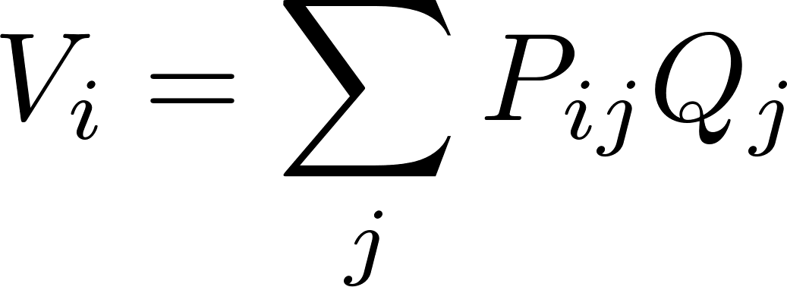
این فرمول را می توان به صورت ماتریسی نوشت.

اکنون حل این معادله ماتریسی برای محاسبه بار هر قسمت ضروری است و بدیهی است که وقتی پتانسیل الکتریکی و بار الکتریکی مشخص باشد، می توان ظرفیت خازنی را به دست آورد.
ضریب جفت بین دو بخش به شکل و محل دو قطعه بستگی دارد. می‌توان آن را تقریباً با فرمول پتانسیل بار نقطه واحد تقریب زد.

جایی که فاصله بین مراکز دو بخش است.
در ادبیات، این تقریب در روشی به نام «روش شبیه‌سازی بار سطحی» [33] استفاده می‌شود، اگرچه این روش را می‌توان در انواع MOM دسته‌بندی کرد. این فرمول برای بدست آوردن ضریب خود کوپلینگ مفید نیست. خود کوپلینگ با ادغام در ناحیه برای یافتن میانگین فاصله تمام نقاط منطقه تا مرکز آن محاسبه می‌شود.

جایی که 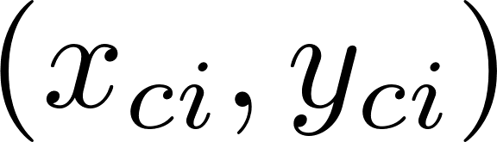 نقطه مرکزی دامنه i و ناحیه قطعه است. برای نتایج تقریبی کمتر در محاسبه ظرفیت، بهتر است از یک فرمول انتگرال مضاعف نه تنها برای خود کوپلینگ بلکه برای جفت متقابل استفاده کنید. ما را به فرمول انتگرال دوگانه هدایت می‌کند.

دو دامنه موازی فرض می شوند. z فاصله دو حوزه است و در ادغام ثابت است. انتگرال باید روی دامنه i محاسبه شود و فاصله هر نقطه تا مرکز حوزه های دیگر در این فرمول در نظر گرفته می‌شود. این انتگرال ها را می توان به صورت تحلیلی محاسبه کرد و برای یافتن ظرفیت خازن های صفحه موازی توسط نیشیاما و ناکامورا [26] استفاده شده است.

بدیهی است که این فرمول در جایی که دو دامنه با توجه به ابعادشان نسبتاً نزدیک هستند مناسب نیست. در این حالت، مرکز یک دامنه را نمی توان به عنوان نماینده همه نقاط پیشنهاد کرد. در واقع بهتر است تمام فواصل متقابل بین نقاط دو بخش را پیدا کنید. این کار را می توان با استفاده از انتگرال چهارگانه به جای انتگرال دوگانه انجام داد.

جایی که است
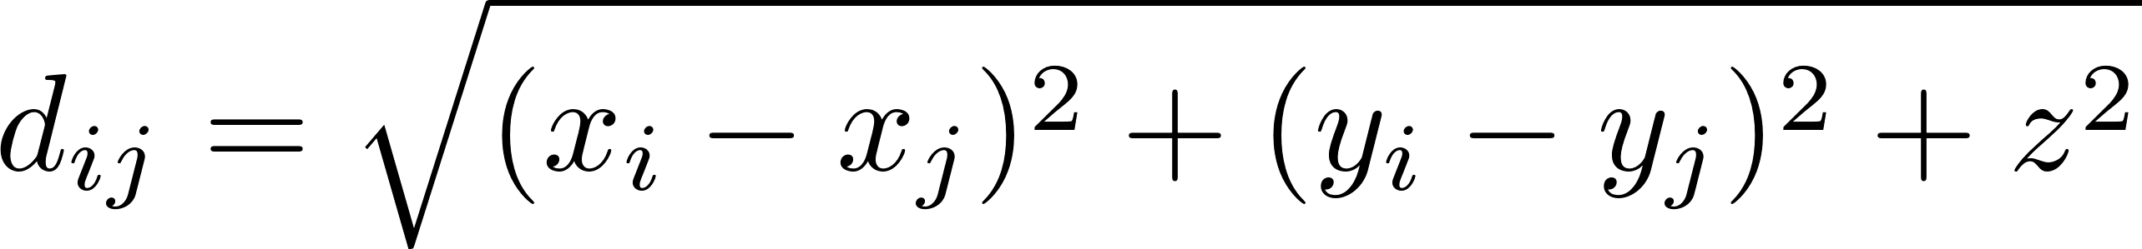

۳-۱. انتگرال‌گیری چهارگانه برای بخش های مستطیلی موازی

برای به دست آوردن ضرایب جفت شرح داده شده در معادله. (6) می توان از روش یکپارچه سازی عددی استفاده کرد یا آن را به صورت تحلیلی حل کرد. اگرچه پیشرفت های زیادی در تکنیک های عددی وجود دارد، اما راه حل های تحلیلی هنوز زمان پردازش کمتری دارند. ابتدا توسط ایبرت و هانسن برای حوزه های مثلثی [10] انجام شده است. راه حل تحلیلی برای حوزه های مستطیلی ارائه شده توسط Lopez-Pena و Mosig [20]، با یک اشتباه کوچک در فرمول مشتق شده. اخیراً این انتگرال توسط Maccarrone و Paffuti [22] انجام شده است و از نتیجه آن برای یافتن ظرفیت و نیرو برای دو الکترود مربع استفاده شده است. این انتگرال ها توسط ژنفی سانگ و همکاران محاسبه شده است. [31] برای محاسبه اندوکتانس جزئی.
برای اجرای انتگرال در معادله (6) می توان از این تبدیل انتگرال استفاده کرد [6].
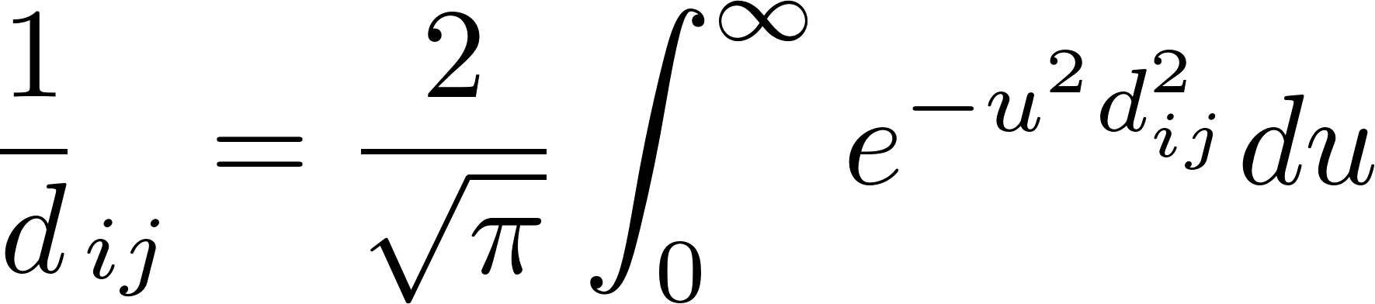

و معادله (6) را می توان به این شکل بازنویسی کرد.

برای سادگی، ما ثابت ها را از فرمول حذف می کنیم.
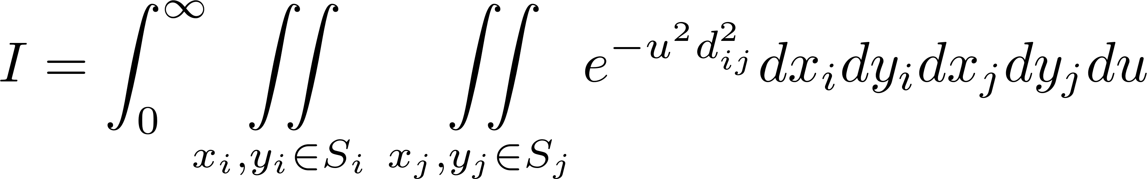

هیچ راهی برای یافتن تابع ابتدایی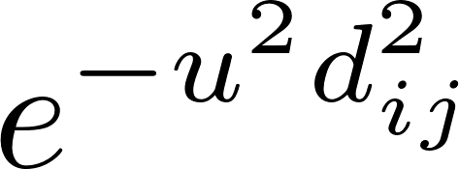 بر روی این پنج انتگرال وجود ندارد، اما تابع اولیه بر روی چهار انتگرال داخلی را می توان یافت. J را تابع اولیه انتگرال چهارگانه فرض کنید.
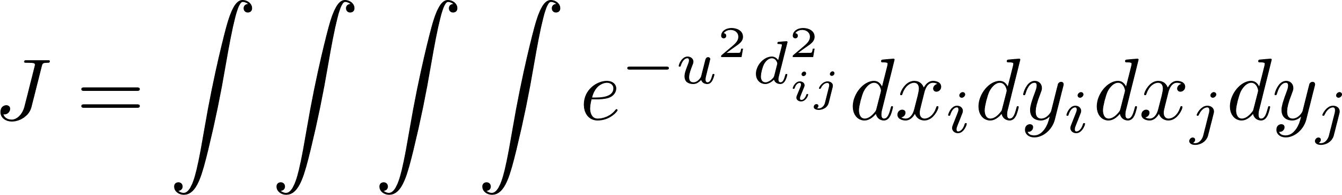

سپس J را می توان به صورت تحلیلی محاسبه کرد. توسط نرم افزارهای رایج ریاضی قابل انجام است. راه حل با استفاده از "Wolfram Alpha" [35] به دست آمده است.

که در آن 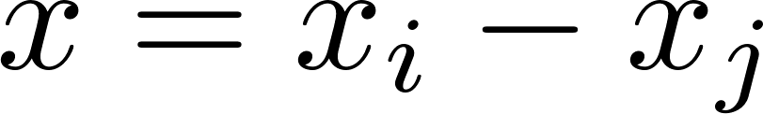 ، 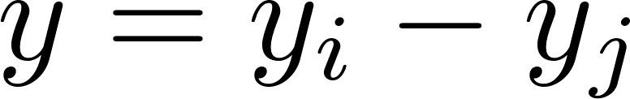 و 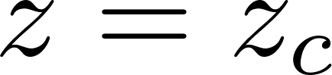 . حال این انتگرال ها باید جداگانه محاسبه شوند.
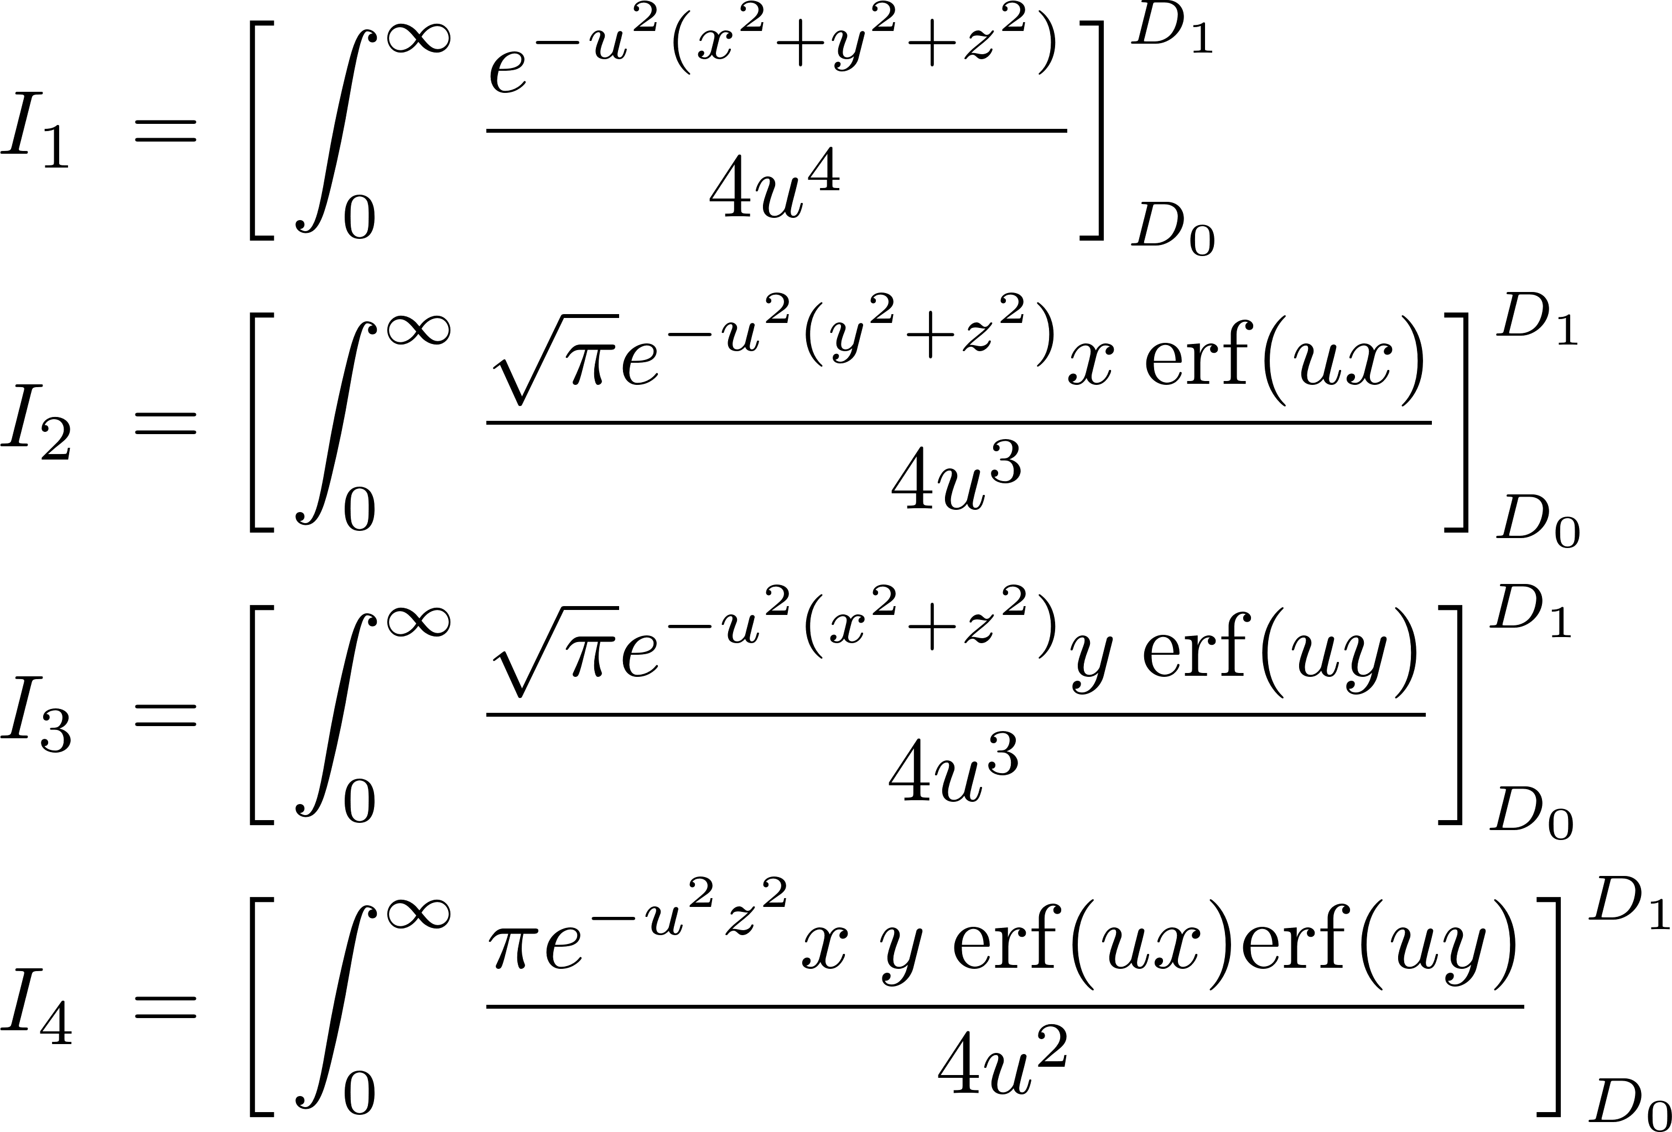

ما می خواهیم محاسباتی را روی بخش های مستطیلی انجام دهیم. بنابراین حدود ادغام بیش از دو مستطیل است.
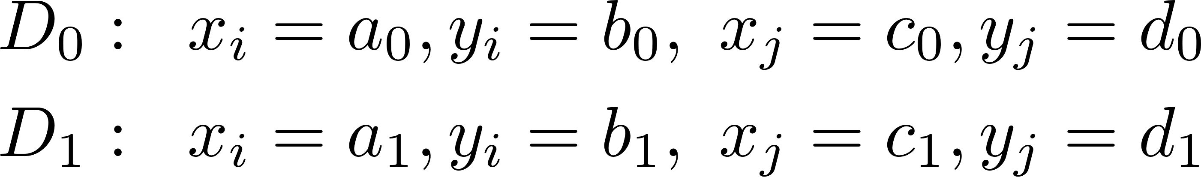

در نهایت می توان پاسخ را محاسبه کرد.
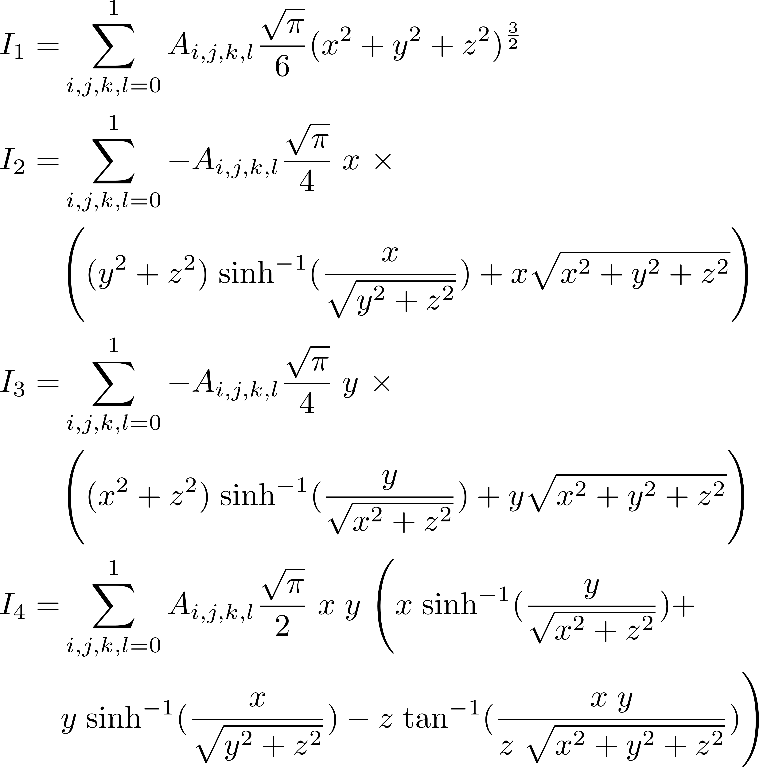

در عبارات فوق 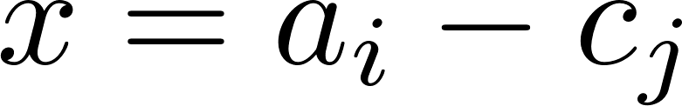 ، 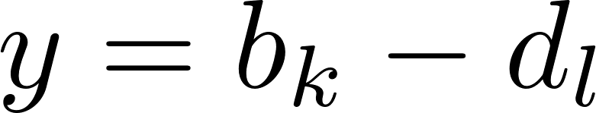 و . مقدار 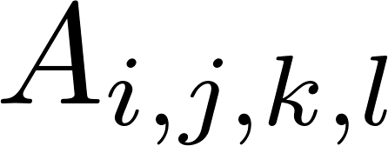 به مجموع i تا l بستگی دارد. اگر این جمع یک عدد فرد باشد می شود ۱- در غیر این صورت مقدار آن برابر با ۱ است.
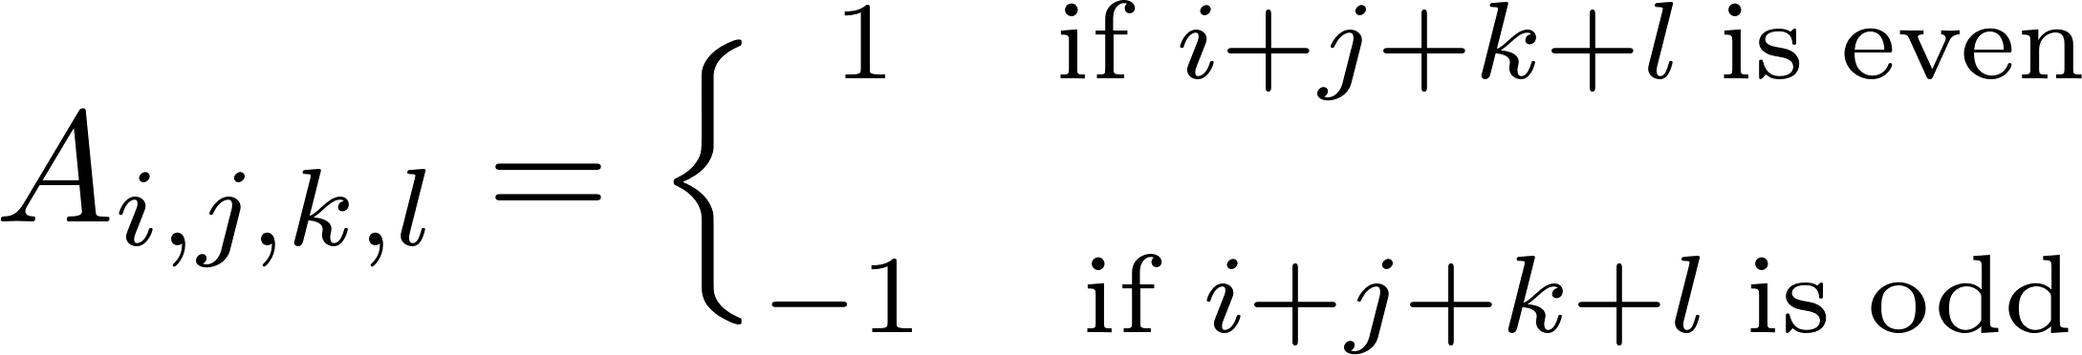

اکنون باید مجموع تا را پیدا کرد.
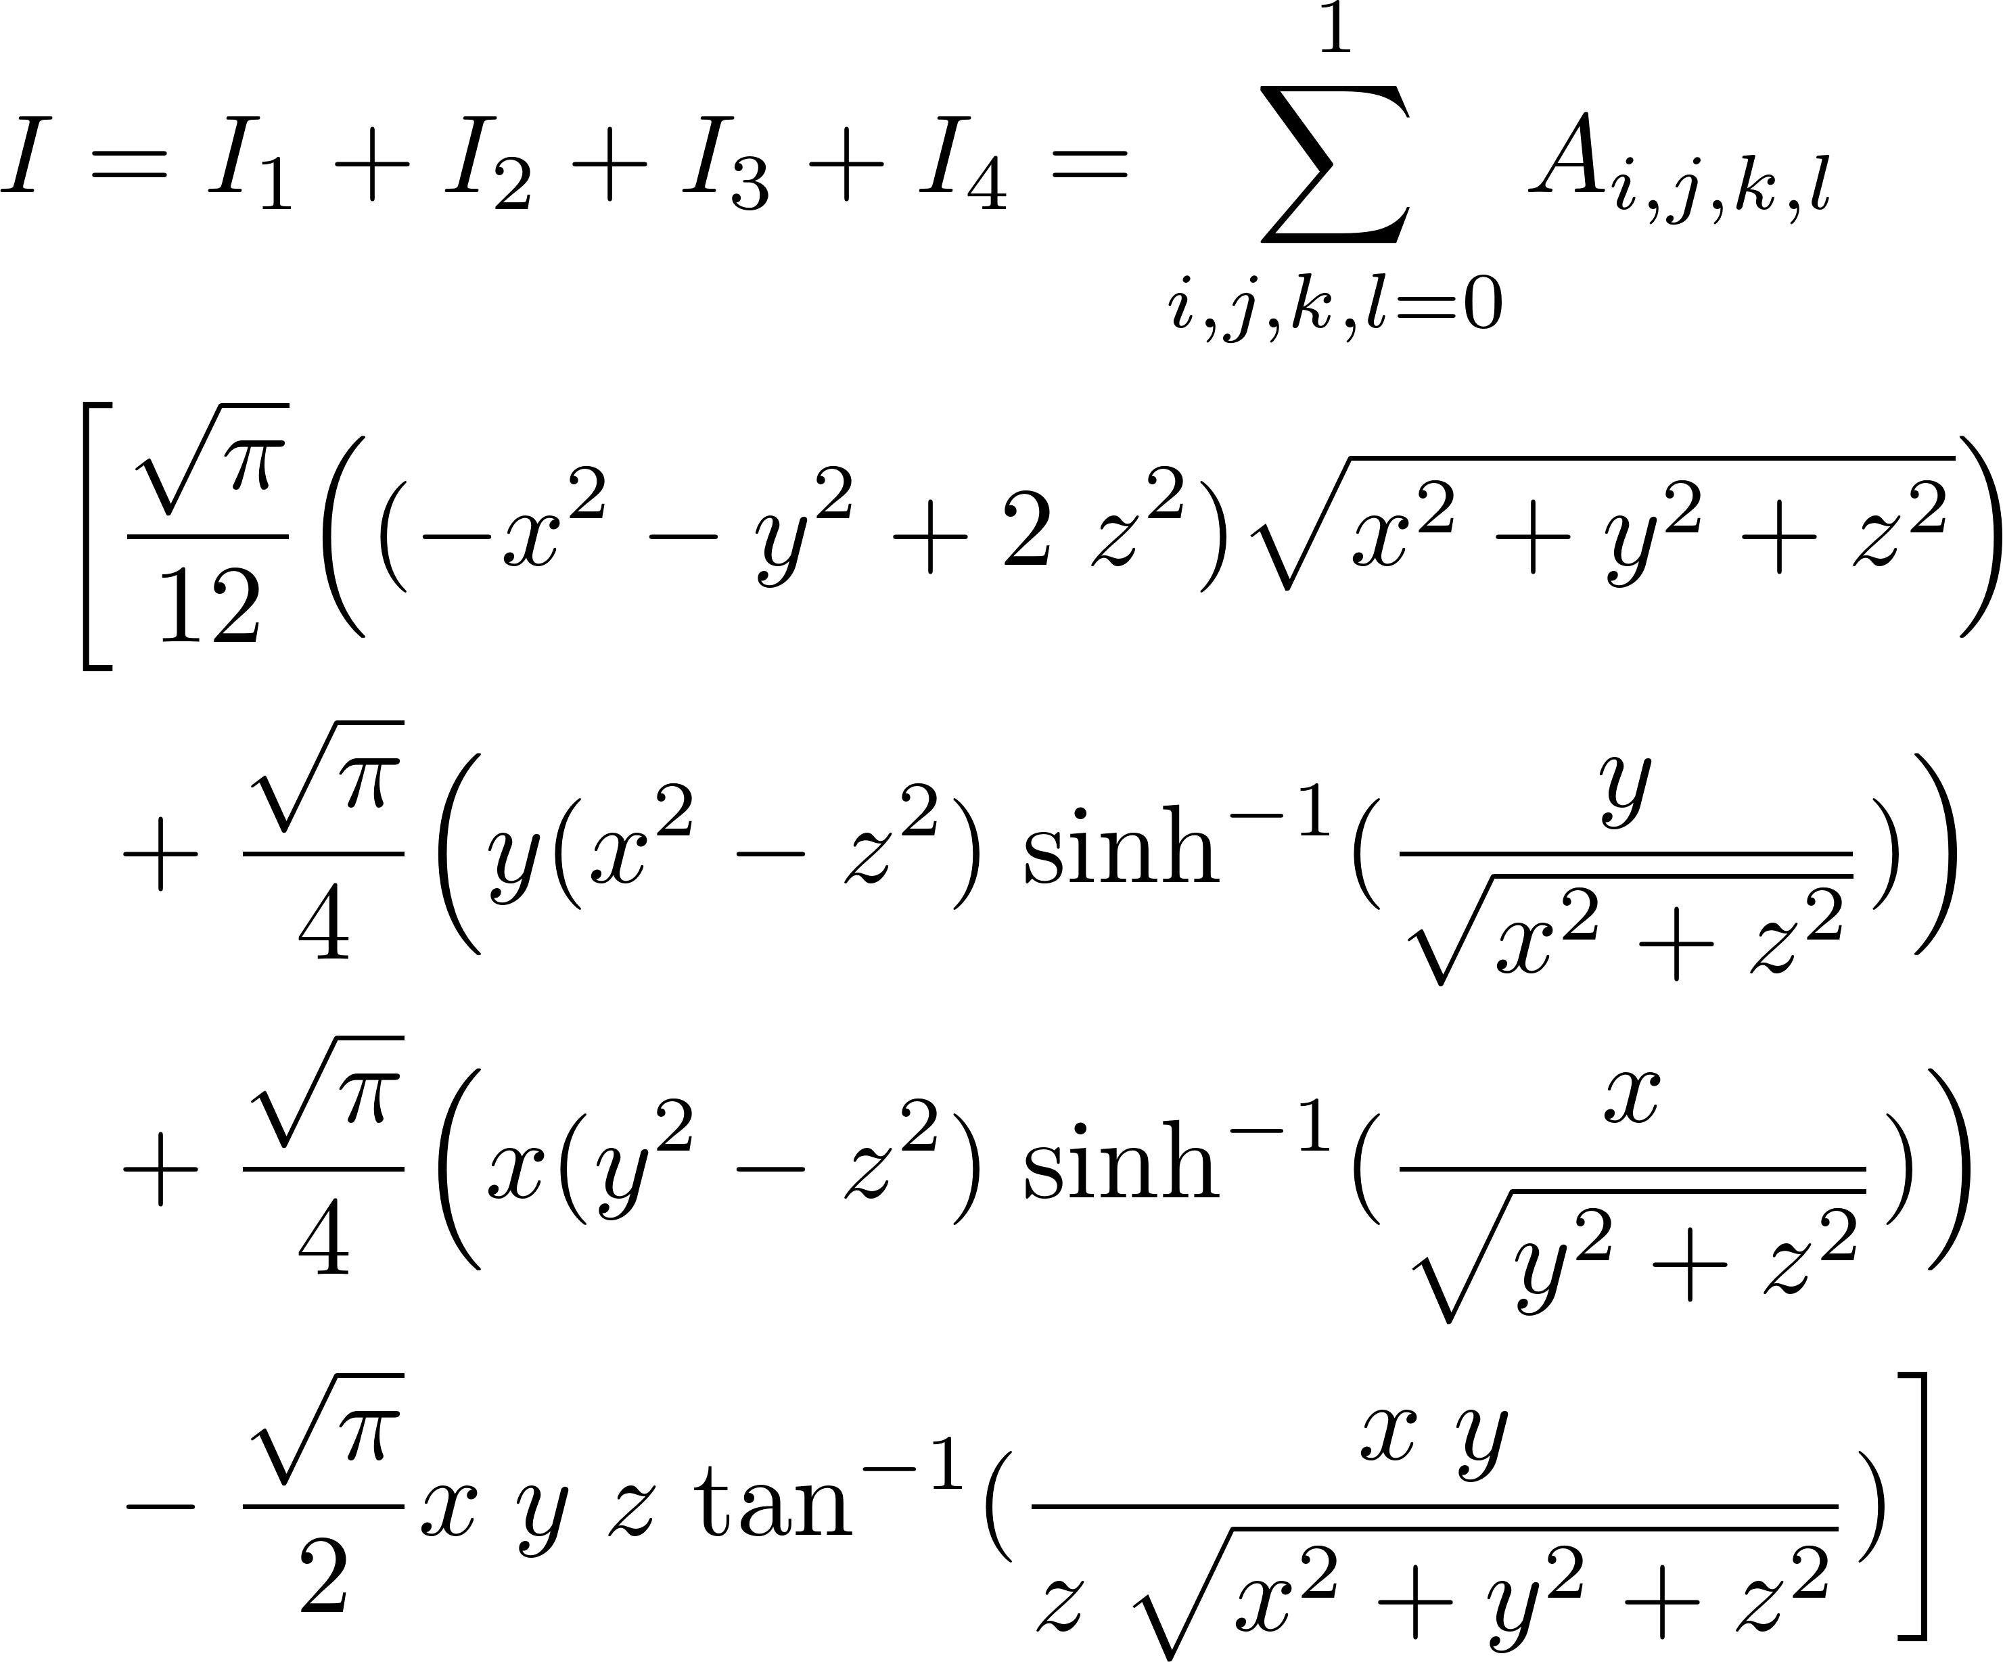

همانطور که مشخص است بنابراین فرمول فوق را می توان به این شکل بازنویسی کرد.
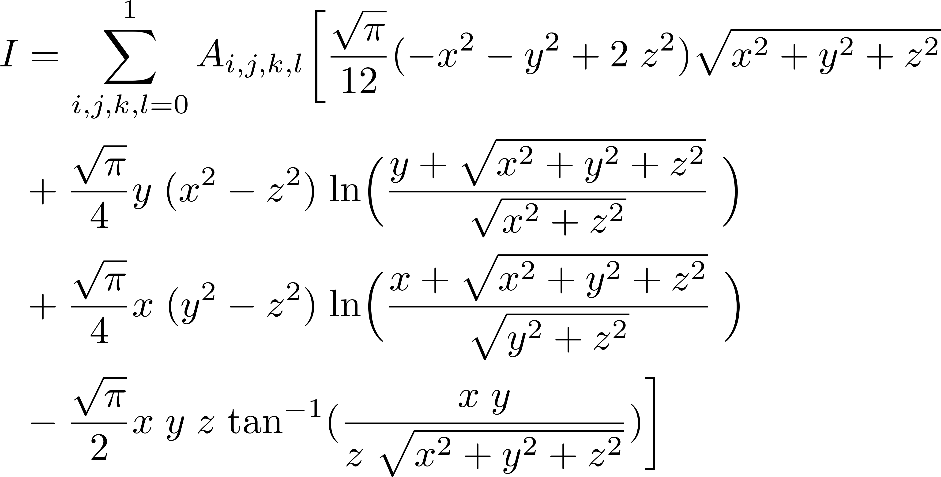

در این مقاله، ما ترجیح می دهیم از فرمول هذلولی استفاده کنیم که در معادله (17) معرفی شده است. در صورتی که دو بخش مسطح باشند، جفت متقابل با در نظر گرفتن حد معادله (17) زمانی که به صفر می‌رسد به دست می‌آید.
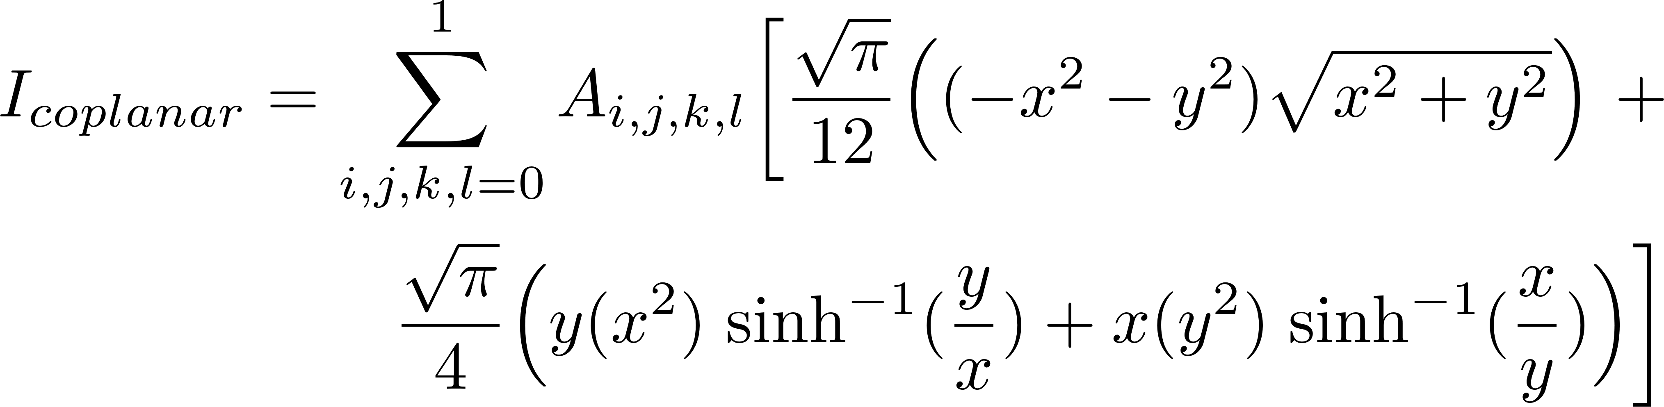

اجرای این فرمول نیازمند توجه ویژه به مواردی است که هر مخرج کسری صفر شود. به راحتی هر جمله، شامل چنین کسری به صفر می رسد و می تواند در محاسبات حذف شود.
و در نهایت، خود جفت شدن یک قطعه مستطیلی به این شکل است.
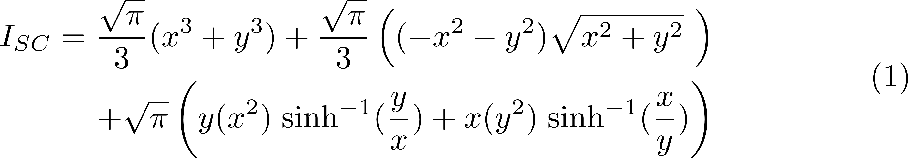

حالا x و y طول و عرض ناحیه مستطیلی هستند.

بخش چهار
ادغام چهارگانه برای بخش‌های مستطیلی عمود بر هم
ضریب جفت برای قطعات عمود بر هم با این فرمول بدست می‌آید.

جایی که 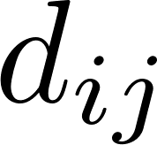 است

جایی که 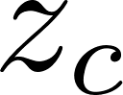 و در ادغام ثابت هستند. با استفاده از تبدیل انتگرال استفاده شده برای قطعات موازی، تابع اولیه انتگرال چهارگانه را می‌توان به دست آورد.
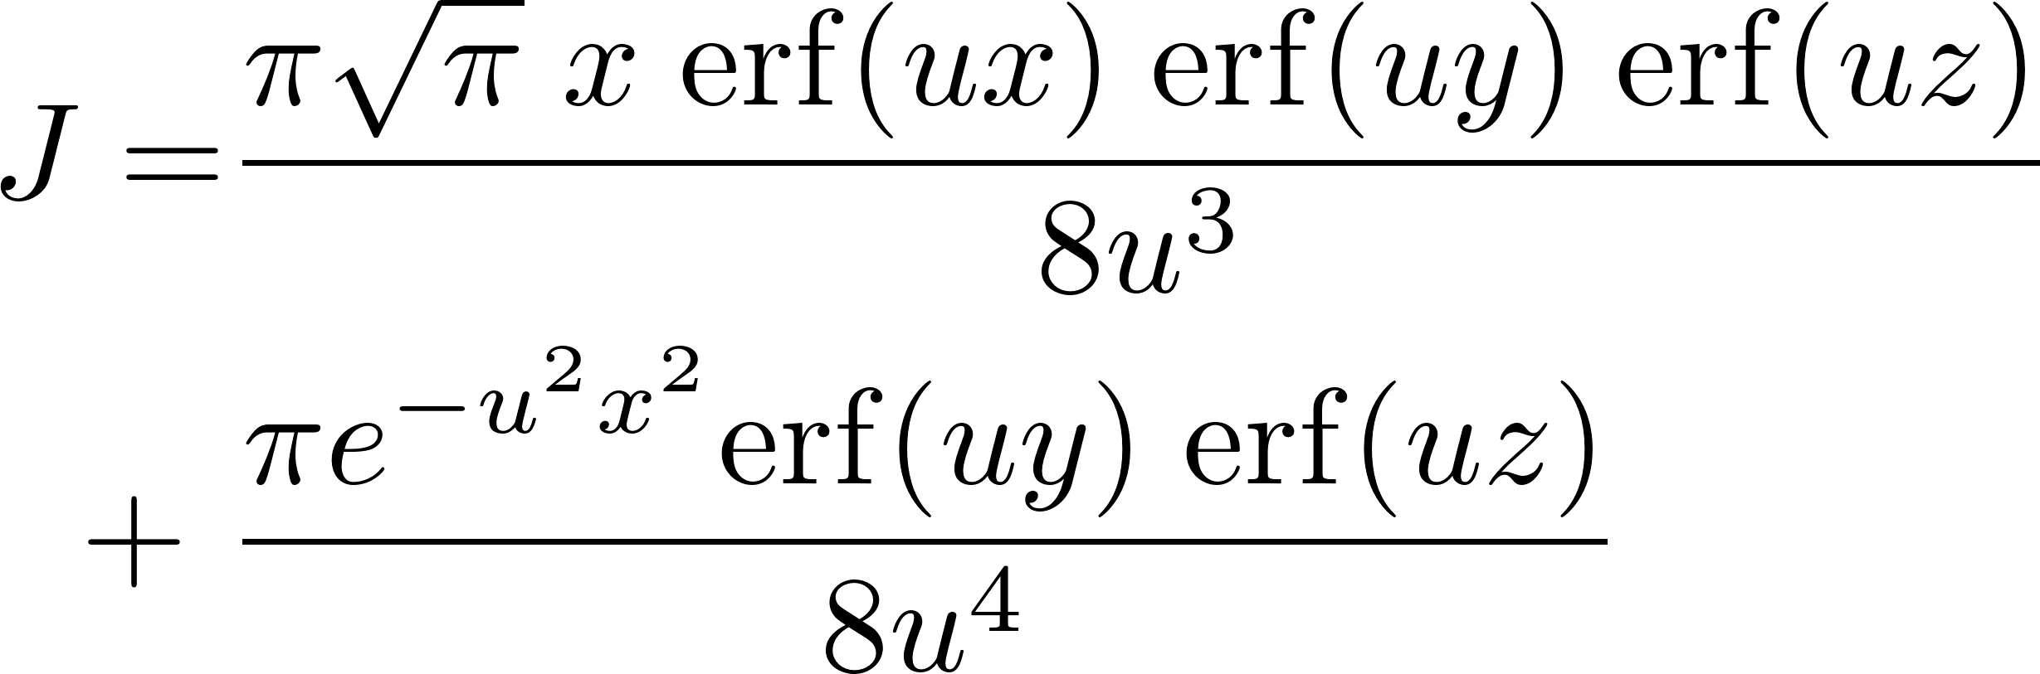

جایی که ، 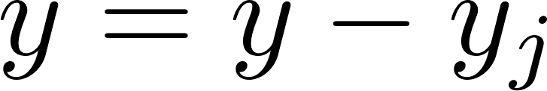 و 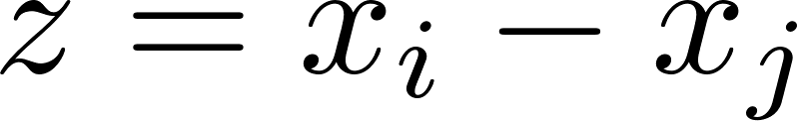 .
و در نهایت ضریب جفت شدن دو صفحه عمود بر هم به دست می‌آید.

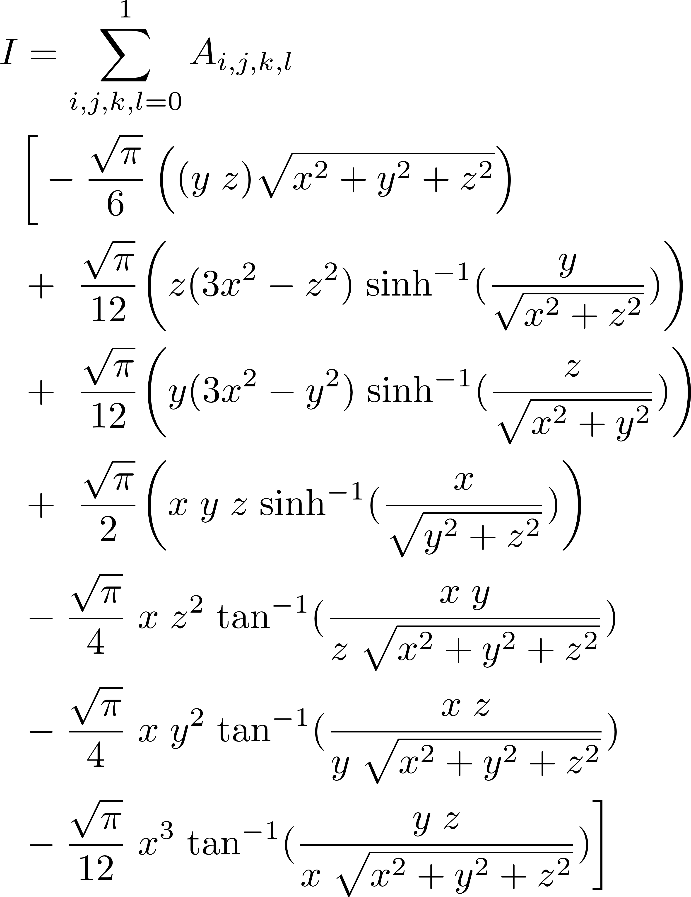

اکنون در عبارات بالا ، 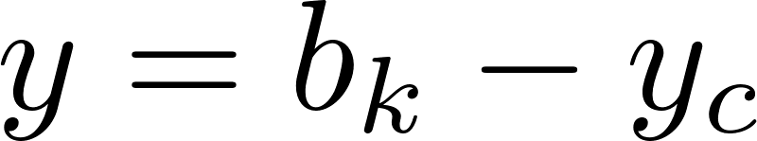 و 

